ओसाका म्यूनिसिपल केंद्रीय पुस्तकालय

ヒンディ語　2019.4

प्रयोग निर्देश

OSAKA

MUNICIPAL

LIBRARY

■खुलने का समय　 ●सोमवार से शुक्रवार　 9:15～20:30

●शनिवार, रविवार, राष्ट्रीय अवकाश 9:15～17:00

■अवकाश ●1 और 3 गुरुवार　（राष्ट्रीय अवकाश को छोड़कर）

●वर्ष का अंतिम दिन और नव वर्ष की छुट्टियाँ　　●स्टॉक जाँच के समय

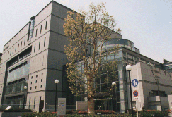ओसाका म्युनिसिपल केंद्रीय पुस्तकालय में आपका स्वागत है।

बाल पुस्तकें और आपकी अपनी भाषा में लिखी पुस्तकें उपलब्ध हैं।

भाषा/विदेशी अध्ययन सामग्री अनुभाग (1 मंज़िल) में अंग्रेज़ी, कोरिया, चीनी, फिलिपिनी,

इंडोनेशियन, थाई, स्पेनिश, पुर्तगाली और वियतनामी की सामग्रियाँ उपलब्ध हैं। जापानी भाषा

की सामग्रियाँ भी उपलब्ध हैं।

पुस्तकालय कार्ड ■सामग्री लेने के लिए पुस्तकालय कार्ड आवश्यक है।

अपने परिचय के लिए ड्राइवर लाइसेंस, विद्यार्थी परिचय पत्र, या एलाइन रजिस्ट्रेशन कार्ड इनमें से कोई एक दिखाइए।

पुस्तकालय से सामग्री प्राप्त करना ■पुस्तकालय कार्ड, पुस्तकें, या सीडी जो भी आप लेना चाहते हैं, सर्कुलेशन डेस्क पर लाइए।

एक बार में 15 पुस्तकें ही 15 दिन के लिए दी जाएँगी।

इसके लिए सर्कुलेशन-डेस्क के स्टाफ़ या फ़ोन पर सूचित कीजिएगा।

आपको दी गई सामग्री के लिए यदि किसी और ने माँग नहीं की है तो केवल एक बार वह सामग्री दो हफ्तों के लिए आपको फिर दी जा सकती है।

सामग्री की वापसी　 ■सर्कुलेशन डेस्क पर सामग्री वापस कीजिए।

नियत तारीख से आइटम वापस कर दें।

आरक्षण ■जो सामग्री आप चाहते हैं यदि वह किसी दूसरे के पास है तो आप उसके लिए आरक्षण कर सकते हैं।

वह सामग्री उपलब्ध होने पर हम आपको सूचित करेंगे।

स्वयं फ़ोटो स्टेट सेवाएँ सुविधा ■केवल व्यक्तिगत प्रयोग के लिए पुस्तकालय सामग्री की फ़ोटो स्टेट कर सकते हैं। (जापानी कॉपीराइटर नियम के अधीन)

प्रत्येक मंज़िल पर एक काउंटर है। यहाँ एक आवेदन पत्र भरिए (पुस्तक का नाम, पृष्ठ, आपका नाम)

एक फ़ोटो कॉपी के लिए 10 येन देय हैं (A3 तक आकार का कागज़ उपलब्ध है)

ओसाका सिटी लाइब्रेरी की वेबसाइट　https://www.oml.city.osaka.lg.jp

ओसाका म्यूनिसिपल केंद्रीय पुस्तकालय　　　4-3-2 किताहोरिए, निशिकु, ओसाका 550-0014

फ़ोन

उधार / रिटर्न ℡06-6539-3301 　　　　　　　　　　खोज / विचार-विमर्श / आरक्षण ℡06-6539-3302

के बारे में किताबें है कि आरक्षित थे　℡06-6539-3303

विकलांगों के लिए सेवाएं 　℡06-6539-3304　　　　　　मोबाइल पुस्तकालय ℡06-6539-3305

सुनने या बोलने के लिए उन कठिन, फैक्स सेवा का इस्तेमाल करें।

Fax Number:　 06-6539-3335

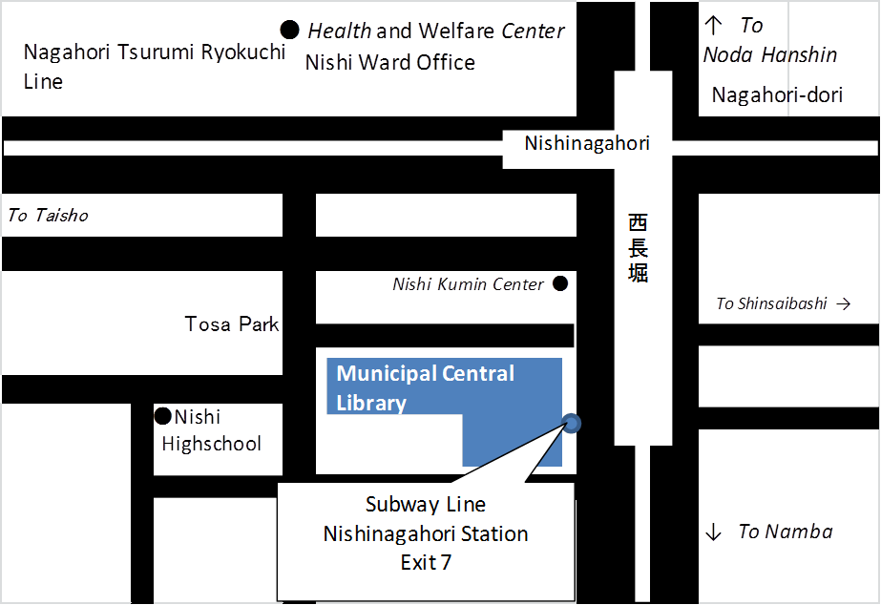※केवल फ़ोन कॉल जापानी में हैं।

सबवे ：सेनिचिसाए लाइन या नागाहोरि-त्सुरुमिरियोकुचि लाइन

निशिनागाहोरि स्टेशन (निवासद्वार -7)

* सामग्री की खोज

ओसाका सिटी लाइब्रेरी की वेबसाइट　https://www.oml.city.osaka.lg.jp

　　　　　　　　　　　　　　　　　　　　　　　　मोबाइल साइट　　 https://web.oml.city.osaka.lg.jp/webopac/mobtopmnu.do

　　　　　■प्रत्येक मंज़िल पर ऑनलाइन कैटलॉग (OMLIS) की सहायता से जापानी या अंग्रेज़ी पुस्तकें, और सीडी को आप शीर्षक, लेखक या विषय के आधार पर खोज सकते हैं।

आप अंग्रेज़ी भाषा में भी निर्देश देख सकते हैं।